Une journée avec Alice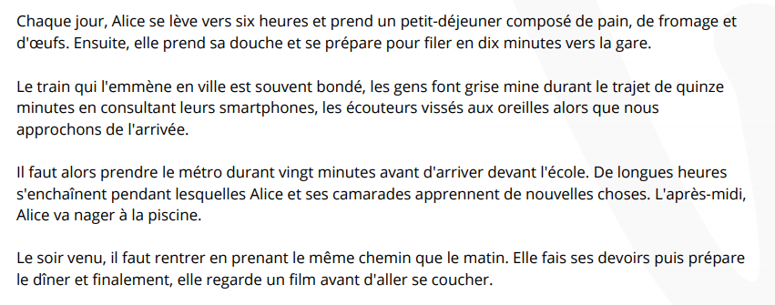

- Qu'est-ce que Alice aime faire après l'école ?

……………………………………………………………………………………………..
- Qu'est-ce que Alice mange pour le petit-déjeuner ?

……………………………………………………………………………………………..
- Pourquoi Alice se lève t-elle tôt ?

……………………………………………………………………………………………..
- Combien de temps met Alice pour arriver à l'école ?

……………………………………………………………………………………………..
- Que fait Alice avant d'aller se coucher ?

……………………………………………………………………………………………..

°°°°°°°°°°°°°°°°°°°°°°°°°°°°°°°°°°°°°°°°°°°°°°°°°°°°°°°°°°°°°°°°°°°°°°°°°°°°°°°°°°°°°°°°°°°°°°°°°°°°°°°°°°°°°°°°°°°°°°°°
ÈèÀàȆêÇçÂâÙùǝÇçÎîȏȎÛûÂ

